 | STAATSCOURANT | Nr. 610
 | STAATSCOURANT | 12 januari
 | STAATSCOURANT | 2026
 | Officiële uitgave van het Koninkrijk der Nederlanden sinds 1814.

Kennisgeving voornemen en kennisgeving participatie voor het project Nedersaksenlijn, Ministerie van Infrastructuur en Waterstaat
Van 13 januari tot en met 23 februari 2026 kan iedereen reageren op het voornemen van het Ministerie van Infrastructuur en Waterstaat om een projectbesluitprocedure uit te voeren voor de Nedersaksenlijn en de wijze waarop in de eerste stap daarvoor – de verkenning – meegedacht kan worden. Daarnaast is het mogelijk om mogelijke opgaven en oplossingsrichtingen aan te dragen voor de Nedersaksenlijn. In deze kennisgeving op grond van artikel 5.47 van de Omgevingswet leest u over de mogelijkheid die u heeft om te reageren.
Samenvatting
Tussen 13 januari en 23 februari 2026 kan iedereen meedenken over de plannen voor de Nedersaksenlijn. Dat is een voorstel voor een nieuwe spoorverbinding van Groningen via Veendam, Stadskanaal, Ter Apel en Emmen naar Almelo. De Nedersaksenlijn moet zorgen voor een betere bereikbaarheid in Noordoost-Nederland. Het moet reistijden korter maken en zorgen dat mensen minder afhankelijk worden van de auto. Daardoor kunnen mensen makkelijker reizen tussen huis, werk en school.
De komende jaren wordt onderzoek gedaan. Naar nieuwe stations, nieuw spoor en mogelijke aanpassingen aan bestaand spoor. De overheid onderzoekt verschillende routes en oplossingen. Daarover wil de overheid graag ideeën van inwoners horen. Bijvoorbeeld over waar het spoor moet komen en hoe mensen het beste kunnen meepraten. Bij alle ideeën wordt bekeken of het ook echt gemaakt kan worden voor 2040. Ook wordt bekeken of het binnen het budget past en of het past bij de doelen van het project.
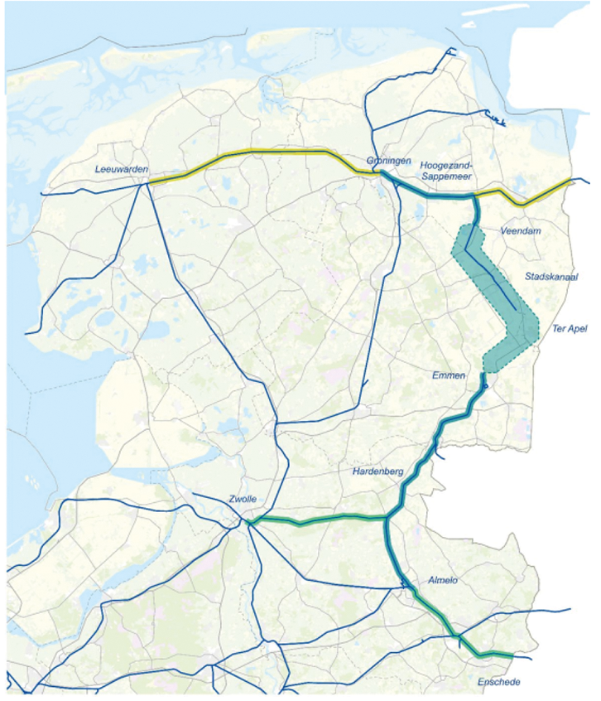
De Nedersaksenlijn is een groot project in het Meerjarenprogramma Infrastructuur, Ruimte en Transport (MIRT). Er wordt onderscheid gemaakt in plan (in blauw) en onderzoeksgebied (in geel/groen). Deze gebieden zijn in bovenstaande kaart weergegeven.
• Het plangebied is het gebied waar het meeste werk aan het spoor wordt gedaan of waar de nieuwe verbinding komt te liggen. Dit plangebied loopt van Groningen via Veendam, Stadskanaal, Ter Apel en Emmen naar Almelo.
• Het onderzoeksgebied loopt daarnaast ook nog van Leeuwarden naar Groningen, Zuidbroek naar de grens, Zwolle naar Mariënberg en Almelo naar Enschede.
• Op het spoor tussen Zwolle/Mariënberg en Almelo/Enschede moeten mogelijk aanpassingen gedaan worden om een trein te kunnen laten rijden over de hele lijn. Hiervoor is mogelijk aanvullende/aangepaste infrastructuur noodzakelijk. Dit wordt nog onderzocht. Daarom heeft dat gebied een andere (groene) kleur gekregen.

Opgave
Met de Nedersaksenlijn wil de Rijksoverheid de bereikbaarheid per spoor in Noordoost-Nederland vergroten. Uit de onderzoeken die tot nu toe zijn gedaan, komt naar voren dat het verbeteren van de bereikbaarheid met de trein ook kan zorgen voor meer woningen en banen. Door het beter verbinden van regio’s onderling, kunnen bedrijven, ziekenhuizen en scholen makkelijker samenwerken omdat de reistijd tussen deze plekken minder wordt. Voor mensen zonder rijbewijs of auto kunnen de reistijden flink afnemen, bijvoorbeeld voor een bezoek aan school, werk of familie. Wij denken dat daardoor ook meer mensen in de regio kunnen blijven wonen. De ontwikkeling van de Nedersaksenlijn past binnen het Rijksbeleid waarin elke regio telt.
De hoofdopgaven voor de MIRT-verkenning Nedersaksenlijn zijn:
1. Het verbeteren van de ov-bereikbaarheid tussen Groningen-Veendam-Stadskanaal-Westerwolde-Emmen-Hardenberg-Twente/Zwolle.
2. Het verkorten van de ov-reistijd in het gebied.
3. Het verkleinen van de autoafhankelijkheid in het gebied.
4. Het op een goede wijze integreren van de bestaande en nieuwe stations in de omgeving. Daarnaast gaat het om het goed ontsluiten van (nieuwe) woningen, onderwijs en arbeidslocaties langs de spoorlijn.
5. Het bijdragen aan een verbeterde ov-verbinding tussen Nederland en Duitsland, door overstapmogelijkheden te bieden op diverse stations op treinverbindingen naar Duitsland.

MIRT-verkenning Nedersaksenlijn en te volgen procedure
Samen met de provincies Groningen, Drenthe, Overijssel en de betrokken gemeenten werken ProRail en de Rijksoverheid aan de Nedersaksenlijn. Deze kennisgeving is de formele start van de projectbesluitprocedure Nedersaksenlijn onder de Omgevingswet. In een projectbesluitprocedure wordt eerst een verkenning gedaan naar de opgave en de mogelijke oplossingen voor die opgave. Het Ministerie van Infrastructuur en Waterstaat is daarbij initiatiefnemer en bevoegd gezag. Het Ministerie van Volkshuisvesting en Ruimtelijke Ordening is mede-bevoegd gezag.
In oktober 2025 is door het Ministerie van Infrastructuur en Waterstaat een startbeslissing voor deze MIRT-verkenning genomen. In het startdocument bij deze startbeslissing staat de werkwijze van de MIRT-verkenning in meer detail opgeschreven. U kunt dit startdocument ook betrekken in uw reactie.
In deze verkenning kijken we eerst heel breed naar alle mogelijke oplossingsrichtingen, waarna we in stappen toewerken naar de beste oplossingsrichting. Het is de bedoeling dat eind 2028 de beste oplossingsrichting wordt gekozen. Dit wordt de voorkeursbeslissing genoemd. Om de effecten op het milieu van de nieuwe spoorlijn zichtbaar te maken, zal een milieueffectrapport worden opgesteld. Zo krijgt het milieubelang een volwaardige plaats in de besluitvorming over de Nedersaksenlijn. De kaders daarvoor worden vastgelegd in een notitie Reikwijdte en Detailniveau. In de jaren na 2028 wordt gewerkt aan het projectbesluit waarin meer details opgenomen staan.

Mogelijke oplossingsrichtingen
In de onderzoeken die tot nu toe zijn uitgevoerd is gekeken naar bus en trein. Omdat de oplossingsrichtingen met trein kortere reistijden geven, heeft dit in de vorige fasen de meeste aandacht gekregen. Mogelijke oplossingsrichtingen richten zich daarmee op het spoor. Het Ministerie van Infrastructuur en Waterstaat heeft daarbij als bevoegd gezag de volgende oplossingsrichtingen in beeld:
– Voor de treinverbinding tussen Veendam en Stadskanaal wordt gekeken of het huidige spoor van de STAR-stoomtrein geschikt gemaakt kan worden voor reizigersvervoer. Er wordt ook gekeken naar mogelijkheden om nieuw spoor aan te leggen, als dit past binnen de toets die uitgevoerd wordt op de oplossingsrichtingen (zie alinea hieronder).
– Voor het vervolg van de treinverbinding tussen Stadskanaal en Emmen wordt gekeken naar nieuw spoor. In de vorige onderzoeken is bijvoorbeeld gekeken naar verbindingen via Ter Apel of een directere verbinding tussen Stadskanaal en Emmen. In Ter Apel is gekeken naar een station aan beide zijden van de N366. In Emmen wordt gekeken hoe de nieuwe verbinding het beste aangesloten kan worden op het bestaande spoor.
– Tussen Groningen en Veendam en tussen Emmen en Zwolle/Enschede kunnen maatregelen nodig zijn om een treindienst over de Nedersaksenlijn mogelijk te maken.
– Verder worden mogelijke nieuwe stations onderzocht, waarbij afwegingen gemaakt moeten worden tussen reistijdwinst voor reizigers op de lijn en de kosten van een nieuw station.

Uw input op mogelijke oplossingsrichtingen
U kunt mogelijke oplossingsrichtingen en ideeën aandragen voor de opgave van de Nedersaksenlijn. U kunt ook aandachtspunten meegeven binnen de hierboven opgeschreven oplossingsrichtingen. Het Ministerie van Infrastructuur en Waterstaat en ProRail toetsen deze oplossingsrichtingen. Daarbij wordt gekeken of uw aanvullingen passen binnen het beschikbare budget van circa € 2 miljard euro, of de oplossingsrichting te realiseren is voor 2040 en bijdraagt aan de hoofdopgaven voor de Nedersaksenlijn. De oplossingsrichtingen die overblijven worden meegenomen in de uitwerking van de MIRT-verkenning.

HOE KUNT U MEEDENKEN?
Iedereen die dat wil, mag meedenken over de Nedersaksenlijn. Iedereen heeft in de verschillende fasen van de MIRT-verkenning de mogelijkheid om te participeren. In het bijgevoegde concept-participatieplan worden de verschillende fasen verder uitgelegd. Dit geeft een beeld wanneer geparticipeerd kan worden en over welk onderwerp.
Op dit moment kunt u meedenken over twee zaken:
1. U kunt meedenken over hoe de participatie over de Nedersaksenlijn eruit moet zien.
2. U kunt meedenken over de mogelijke opgaven en oplossingsrichtingen voor de Nedersaksenlijn.
Het Ministerie van Infrastructuur en Waterstaat is bevoegd gezag over de aanleg van de Nedersaksenlijn. De onderzoeken naar de keuzes die nodig zijn voor aanleg van de Nedersaksenlijn, doen we samen met de provincies en gemeenten in het gebied. ProRail heeft van het ministerie de opdracht gekregen om de MIRT-verkenning voor de Nedersaksenlijn uit te voeren. De participatie zal ook door ProRail worden georganiseerd. Dit is het eerste moment dat om uw inbreng wordt gevraagd. Het eerstvolgende moment waarop weer om uw mening gevraagd wordt is in de eerste helft van 2027. Tussendoor wordt u wel geïnformeerd over de stappen die gezet worden.
1. Hoe moet de participatie voor de Nedersaksenlijn eruit komen te zien?
U kunt meedenken over de participatie. Wij zijn benieuwd hoe u zelf graag betrokken wilt worden, maar ook hoe wij andere mensen uit de regio zo goed mogelijk kunnen betrekken. Voor de participatie is een concept-participatieplan opgesteld, dit is toegevoegd als bijlage. In dit concept-participatieplan staan de verschillende momenten waarop mensen kunnen meedenken. In dit plan doen wij ook suggesties over hoe mensen kunnen meedenken, bijvoorbeeld via informatiemarkten, themabijeenkomsten of online interactiemomenten en wie kunnen meedenken. Uw antwoorden worden meegenomen in de verdere uitwerking van het participatieplan voor de Nedersaksenlijn.
2. Welke mogelijke oplossingsrichtingen ziet u voor de opgaven van de Nedersaksenlijn?
U kunt op dit moment ook al mogelijke oplossingsrichtingen voor de Nedersaksenlijn aandragen. Hiermee wordt bedoeld dat iedereen kan aangeven waar het Ministerie van Infrastructuur en Waterstaat en ProRail rekening mee moeten houden bij de aanleg van de Nedersaksenlijn. U kunt hierbij denken aan:
– andere oplossingsrichtingen die nog niet in beeld zijn
– de mogelijke ligging van het spoor
– locaties voor nieuwe stations langs de lijn.
U kunt ook aandachtspunten meegeven binnen de hierboven beschreven oplossingsrichtingen. Het Ministerie van Infrastructuur en Waterstaat en ProRail toetsen deze oplossingsrichtingen. Daarbij wordt gekeken of oplossingen passen binnen het beschikbare budget van circa € 2 miljard, de oplossingsrichting te realiseren is voor 2040 en of een oplossing bijdraagt aan de hoofdopgaven voor de Nedersaksenlijn. De vijf hoofdopgaven staan genoemd onder ‘opgave’. De oplossingsrichtingen die overblijven worden in een volgende stap van de MIRT-verkenning verder uitgewerkt.

WILT U DOCUMENTEN BEKIJKEN?
Deze informatie en de bijbehorende documenten staan vanaf 13 januari 2026 op Platform Participatie. Het gaat dan om de Startbeslissing en een concept-participatieplan.

INFORMATIEMARKTEN
Heeft u vragen over de plannen voor de Nedersaksenlijn? Het Ministerie van Infrastructuur en Waterstaat organiseert 7 informatiemarkten in de regio. Deze informatiemarkten zullen plaatsvinden in de volgende gemeenten:
– Maandag 19 januari: gemeente Hardenberg
– Woensdag 21 januari: gemeente Coevorden
– Dinsdag 27 januari: gemeente Stadskanaal
– Donderdag 29 januari: gemeente Veendam
– Woensdag 4 februari: gemeente Westerwolde
– Donderdag 5 februari: gemeente Emmen
– Woensdag 11 februari: gemeente Midden-Groningen
U bent van harte welkom om een informatiemarkt te bezoeken. U kunt meer informatie vinden op www.platformparticipatie.nl.

WANNEER EN HOE KUNT U REAGEREN?
U kunt op drie manieren reageren, van 13 januari 2026 tot en met 23 februari 2026:
Digitaal
Bij voorkeur ontvangen wij uw reactie via Platform Participatie.
Mondeling
Voor het noteren van uw mondelinge reactie kunt u tijdens kantooruren een afspraak maken via het telefoonnummer (070) 456 96 07.
Per post
Ministerie van Infrastructuur en Waterstaat, directie Participatie
o.v.v. Project Nedersaksenlijn
Postbus 20901
2500 EX Den Haag
Op dit moment kunt u meedenken over twee zaken:
1. U kunt meedenken over hoe de participatie over de Nedersaksenlijn eruit moet zien.
2. U kunt meedenken over de mogelijke opgaven en oplossingsrichtingen voor de Nedersaksenlijn.
1. We zien in uw reactie graag uw gedachten over de volgende vragen over participatie:
• Wie moeten volgens u betrokken worden?
• Hoe kunnen wij zorgen dat alle belangen op tafel komen, ook van mensen die moeilijker te bereiken zijn (zoals jongeren, inwoners met beperkte digitale vaardigheden of ondernemers zonder tijd)?
• Welke vormen van participatie passen volgens u goed bij het gebied (bijv. bijeenkomsten, digitale consultatie, klankbordgroepen of gebiedsateliers)?
• Heeft u nog andere opmerkingen of suggesties over de participatie rond de Nedersaksenlijn?
2. We zien in uw reactie graag uw gedachten over de volgende vragen over de opgaven en oplossingsrichtingen voor de Nedersaksenlijn:
• Heeft u aanvullingen op de 5 hier bovenstaande hoofdopgaven voor de Nedersaksenlijn?
• Vindt u dat de juiste oplossingsrichtingen worden onderzocht? Heeft u zelf nog mogelijke oplossingsrichtingen of heeft u nog aanvullingen op de omschreven oplossingsrichtingen? Daarbij wordt gekeken of uw aanvullingen passen binnen het beschikbare budget van circa € 2 miljard euro, of de oplossingsrichting te realiseren is voor 2040 en bijdraagt aan de hoofdopgaven voor de Nedersaksenlijn.
• Welke aandachtspunten heeft u voor het uit te voeren onderzoek?

WAT GEBEURT ER MET UW REACTIE EN WAT IS HET VERVOLG?
Uw reactie wordt betrokken bij de volgende fase van dit project. Het Ministerie van Infrastructuur en Waterstaat stelt na het binnenkomen van alle reacties een reactienota op. In deze reactienota wordt aangegeven wat er met alle ingediende reacties wordt gedaan. Indieners van een reactie worden over de reactienota geïnformeerd en krijgen deze toegestuurd. Uw reactie op het concept-participatieplan wordt gebruikt om het participatieproces verder vorm te geven. Uw reactie over oplossingsrichtingen voor de Nedersaksenlijn wordt gebruikt in de uitwerking van de MIRT-verkenning naar de beste oplossingsrichting voor de Nedersaksenlijn.

WILT U HULP VAN HET INFORMATIEPUNT DIGITALE OVERHEID?
Contact met de overheid gaat steeds vaker digitaal. Soms vinden mensen dit lastig. Kunt u wel wat hulp gebruiken of kent u iemand die hulp nodig heeft? Kom langs in de bibliotheek, bij het Informatiepunt Digitale Overheid.
De Informatiepunten Digitale Overheid zijn er voor mensen die moeite hebben met digitale dienstverlening en vragen hebben over het zaken doen met de overheid. De Informatiepunten zijn ondergebracht in de bibliotheken. U kunt hier zonder afspraak binnenlopen voor ondersteuning bij vragen over websites van de overheid, bijvoorbeeld voor het digitaal raadplegen van documenten behorend bij dit project of het digitaal indienen van een reactie.

WILT U MEER INFORMATIE?
Meer informatie over het project en de participatiemogelijkheden zijn te vinden op Platform Participatie.
Heeft u vragen over het project? Stuur een bericht naar het projectteam via www.denedersaksenlijn.nl.
Heeft u vragen over de procedure? Bel naar 070-456 96 07, directie Participatie van het Ministerie van Infrastructuur en Waterstaat. Op de hoogte blijven van dit project? Meld u aan voor de nieuwsbrief op denedersaksenlijn.nl.

